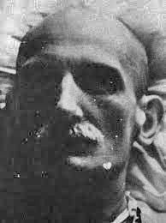
Téglás János
Mikor halt meg Babits Mihály?

Az Új Írás legutóbbi számában (IV. évfolyam 3. sz., 2022. január) a Babits Mihály síremléke című cikkemben szerepel a következő mondat: A költő „... 1941. augusztus 4-én éjfél előtt néhány perccel a XII. kerületi Ráth György utca 5. szám alatti kórház második emelet 54-es szobájában meghalt.” Ez a szakirodalom-ban elfogadott dátum azonban vitatható.
A költővel foglalkozó monográfiák, életrajzok, életrajzi és iro-dalmi lexikonok Babits Mihály neve után ezeket az adatokat közlik: Szekszárd, 1883. nov. 26. – Bp., 1941. aug. 4. – Mivel a halál beállta éjszaka, éjfél körül következett be, az időpont meghatározásában fontos szerepet játszik a percek pontos megjelölése. Néhány perces eltérés megváltoztathatja vagy megerősítheti a fenti állítást: az éjfél előtt az augusztus 4-i (hétfői), az éjfél után az augusztus 5-i (keddi) napot jelenti. Mit állítanak ezekről a percekről a beteg környezetében lévők, milyen híreket közölnek a korabeli újságok és milyen adat szerepel a halotti bizonyítványban?
A háborús események miatt az esti órákban elsötétített szanatórium 54-es szobájában és a második emeleti folyosón végig a költő közelében volt felesége és barátai közül Illyés Gyula, Gellért Oszkár, Basch Lóránt, továbbá hosszabb időt töltött ott Raics Olga (Török Sophie barátnője), Gellért Endre (a Nyugat szerkesztőjének fia) és Elek Artúr. Közülük néhányan a halál időpontjáról is említést tesznek a Babits emlékkönyvben megjelent beszámolójukban, de egy-másnak ellentmondó adatokat közölnek.
Babitsné néhány órától eltekintve (hétfőn hattól nyolcig a Logodi utcai lakásba ment a beteg speciális táplálékáért) végig a férje mellett volt, kétségbeesése miatt azonban ezekben a napokban (augusztus 4 – 7. között) nem vezette az életük legfontosabb esemé-nyeit tartalmazó naptárait. A halálhírről sógorát, dr. Babits Istvánt augusztus 5-én értesítette. A következő szövegű távirat 16 óra 06-kor érkezett meg Szekszárdra: „Mihály ma éjjel meghalt. Ilonka”. Török Sophie véleményét (datálását) talán az jelzi a legjobban, hogy férje halálának második évfordulójára 1943-ban augusztus 4-én vitt virágot a sírra.
Illyés Gyula is csak egy rövid időre, hétfőn este nyolc órakor hagyta el a szanatóriumot. Amikor éjfél körül visszatért, már a kapunál közölte vele a portás: „Meghalt. Most öt vagy tíz perce. Most mossák.” Negyed egy után jutott fel a folyosón tartózkodó özvegyhez és barátnőjéhez. Ezután írta le ezt a Babits emlékkönyv-ben megjelent két mondatot: „Később felpillantottam az órára, negyed egy múlt. Tehát öt vagy hat perccel éjfél előtt halhatott meg, hétfőn augusztus 4-én.”
Elek Artúr, a régi barát este tíz óra után látogatta meg. Akkor már a morfiuminjekció hatására „békés szendergőnek látszott, nehéz álmokkal álmodó aluvónak.” Ennek az utolsó találkozásnak az időpontjáról ezt a nehezen értelmezhető emléket jegyzi le a Babits emlékkönyvben: „Másfél órával azelőtt volt, hogy Babits Mihályban örökre megállott a szív.” Az Újság című lapban megjelent nekrológjá-ban azonban már egyértelműsíti időt, azt írja, hogy a költő hétfőn éjfélkor halt meg.
Gellért Oszkár a Kis Újságnak adott nyilatkozatában pontosab-ban fogalmaz, ezt mondja: „Hétfőn este fél tizenkét óra tájban Babits kezelőorvosa morfiuminjekciót adott a betegnek. A költő néhány perc múlva elaludt. Éjfél után néhány perccel arra lettünk figyelme-sek, hogy Babits szívműködése megállt. Csöndesen hunyt el, nem volt haláltusája.”
Basch Lóránt, a költő kurátortársa a Baumgarten Ferencz Irodal-mi Alapítvány gyászjelentésében hasonló adatot közöl: „az alapítvány kurátora Babits Mihály augusztus 5-ére virradó éjszakán meghalt.”

A Baumgarten Ferencz Irodalmi Alapítvány gyászba borulva tudatja, hogy vezető szelleme és hű gondozója, az alapítvány kurátora
Babits Mihály
augusztus 5-ére virradó éjszakán meghalt.
Temetése csütörtökön, e hó 7-én, délután 5 órakor lesz a kerepesi úti temetőben.
1941. augusztus havában.
Emlékét mindannyian el nem múló hálával őrizzük.

Az újsághírek is egymástól eltérő időpontokról tájékoztatnak. Kárpáti Aurél az Új Időkben (augusztus 17-én) azt írja, hogy a „múlt hét első napján” (azaz 4-én, hétfőn) történt a haláleset, az Újság, a Dunántúl, az Ellenzék és a Keleti Újság viszont azt állítja, hogy ez éjfélkor, éjjel 12 órakor következett be. A legtöbb lap (Magyarország, Nemzeti Újság, Kis Újság, Pesti Hírlap, Magyar Nemzet, Új Nemzedék, Tolnamegyei Hírlap, Délmagyarország) azonban a „keddre virra-dóra” (azaz 5-én) bekövetkezett halálról beszél.
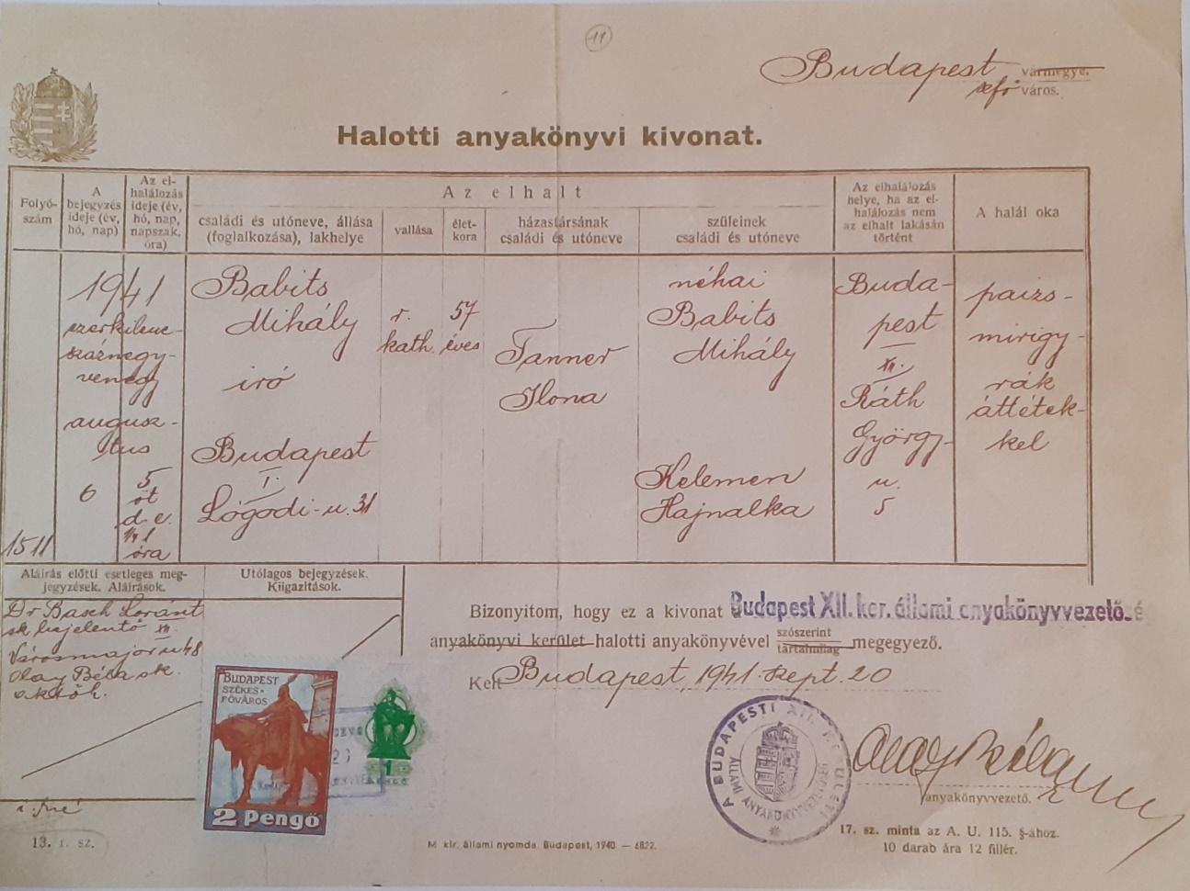
Az exitusról a szanatóriumnak hivatalos bizonyítványt kellett kiállítani. A halál beálltának tényét és idejét az ügyeletes orvos (dr. Szöllősi Lajos vagy dr. Mohos Ernő) állapította meg. Ennek alapján az intézmény halottvizsgálati bizonyítványt adhatott ki, melyet el-juttattak a XII. kerületi állami anyakönyvi hivatalba, ahol augusztus 6-án kiállították a halotti anyakönyvi igazolást, a leghitelesebb doku-mentumot. Ennek az 1941. szeptember 20-án elkészített másolata (mely a „Budapest XII. ker. állami anyakönyvvezetőség halotti anya-könyvével szószerint megegyező”) az Országos Széchényi Könyvtár Kézirattárában megtalálható. A bizonyítvány szerint – az életrajzok, lexikonok adataival ellentétben – az elhalálozás ideje: 1941. augusztus „5 öt d.e. ¼ 1 óra”. A hivatalos okmányt Olay Béla anyakönyvvezető helyettes, irodafőtiszt írta alá. – A szakirodalom által elfogadott adat (4-én éjfél előtt néhány perccel!) és a hivatalos okmányban szereplő időpont (5-én éjfél után 15 perccel!) között mindössze 30 perc különbség lehet, ez azonban a naptárban más-más napot jelent. A halotti bizonyítvány nagyon egyértelműen (számmal és a félre-értések elkerülése érdekében betűvel is) közli: a halál időpontja augusztus 5. Hogy melyik időpont megjelölés igaz és melyik származik figyelmetlenségből, ma már nehéz lenne megállapítani. A halotti anyakönyvi kivonat azonban olyan közokirat, amely teljes bizonyító erővel igazolja a benne foglalt tények valódiságát. Ennek állításait mindaddig igaznak kell elfogadni, amíg más közhiteles nyilvántartásban szereplő adat nem cáfolja meg azokat. A hiteles nyilvántartás szerint Babits Mihály 1941. augusztus 5-én halt meg.

Babits emlékkönyv, szerk. Illyés Gyula, Bp., Nyugat Kiadó, 1941, 269–273.
Török Sophie naptárai 1921 – 1941, I – II, sajtó alá rendezte Papp Zoltán János, BP., Argumentum Kiadó, 2010, II, 944. (A továbbiakban Török Sophie naptárai.)
Elek Artúr: Babits Mihály (1883–1941), Újság, 1941. augusztus 6, 3.
Az utolsó órákig emberfölötti hősiességgel viselte szenvedéseit Babits Mihály, Kis Újság, 1941. augusztus 5, 3.
PIM V. 3324. = A Baumgarten Alapítvány Dokumentumok 1917–1941, szerk Téglás János, Argumentum, Bp., 2003, III, 390.
OSZK Fond III/1617/11.
Köszönet Falviné dr. Szőke Veronika ügyvédnek a segítségéért.

